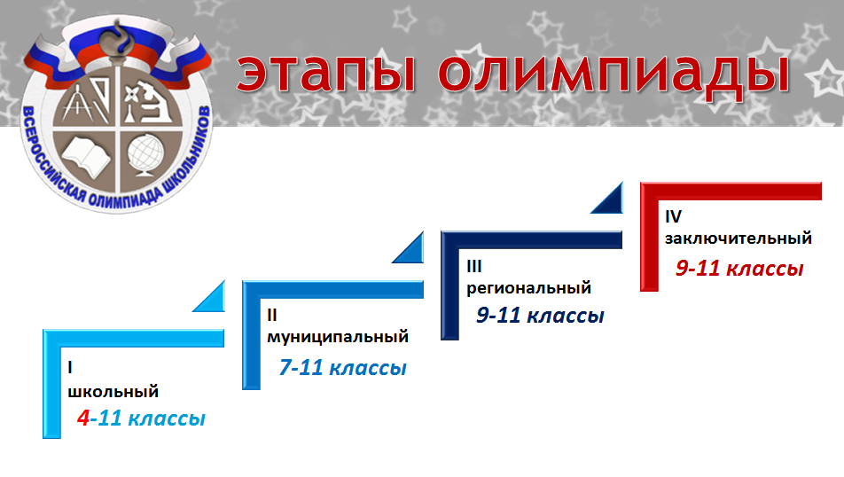 Всероссийская олимпиада школьников ежегодно проводится по 24 предметам.
В соревновании четыре этапа:
● школьный
● муниципальный
● региональный
● заключительный
Чтобы попасть на каждый следующий этап, нужно преодолеть порог баллов, который устанавливается организаторами олимпиады.
В школьном этапе может участвовать любой желающий, начиная с 5 класса (по русскому языку и математике – с 4 класса). Муниципальный этап проводится для учащихся 7 – 11 классов, в региональном и заключительном этапах могут участвовать школьники 9 – 11 классов.
№ п/п | предмет | класс | Дата проведения | Дата объявления результатов
1 | 2 | 3 | 4 | 6
1 | физическая культура | 5-8 | 13.09.2022 | 23.09.2022
 | физическая культура | 9-11 | 14.09.2022 | 23.09.2022
2 | право | 9-11 | 16.09.2022 | 28.09.2022
3 | экономика | 10-11 | 20.09.2022 | 30.09.2022
4 | ОБЖ | 7-11 | 23.09.2022 | 05.10.222
5 | литература | 5-8 | 26.09.2022 | 06.10.2022
 | литература | 9-11 | 27.09.2022 | 07.10.2022
6 | география | 5-11 | 28.09.2022 | 13.10.2022
7 | МХК | 7-11 | 29.09.2022 | 14.10.2022
8 | физика* | 8-11 | 30.09.2022 | по графику платформы «Сириус»
9 | экология | 9-11 | 03.10.2022 | 16.10.2022
10 | химия* | 8-11 | 07.10.2022 | по графику платформы «Сириус»
11 | история | 5-11 | 10.10.2022 | 23.10.222
12 | астрономия* | 10-11 | 11.10.2022 | по графику платформы «Сириус»
13 | английский язык | 5-8 | 12.10.2022 | 24.10.2022
 | английский язык | 9-11 | 13.10.2022 | 24.10.222
14 | биология* | 7-11 | 14.10.2022 | по графику платформы «Сириус»
15 | обществознание | 7-11 | 17.10.2022 | 26.10.2022
16 | русский язык | 4-6 | 18.10.2022 | 27.10.2022
 | русский язык | 7-11 | 19.10.2022 | 27.10.2022
17 | технология |  | 20.10.2022 | 28.10.2022
18 | математика* | 4-11 | 21.10.2022 | по графику платформы «Сириус»
19 | история | 5-8 | 24.10.2022 | 31.10.2022
 | история | 9-11 | 25.10.2022 | 31.10.2022
20 | Информатика* | 8-11 | 28.10.2022 | по графику платформы «Сириус»

*Олимпиады по 6 общеобразовательным предметам проводятся с использованием платформы «Сириус. Курсы»
Для участия в олимпиаде необходимо согласие родителей (законных представителей) на обработку персональных данных несовершеннолетнего ребенка, участника олимпиады.
С результатами проведения олимпиад можно ознакомится на официальном сайте общеобразовательного учреждения.

